**15-MA’RUZA. TO‘LQINO‘TKAZGICHLAR NAZARIYASINING ASOSLARI.**

**Reja:**

15.1. Yo'naltirilgan to'lqinlarni tahlil qilish.

15.2. Yo'naltirilgan to'lqinlarning xususiyatlari (parametrlari).

15.3. Yo‘naltiruvchi tizimlar xususiyatlari.

15.4. Kritik chastota. Kritik to‘lqin uzunligi.

**15.1. Yo'naltirilgan to'lqinlarni tahlil qilish**

Elektromagnit tebranishlarning tarqalish hududini chegaralovchi va oqimni berilgan yo‘nalishga yo‘naltiruvchi qurilma uzatish liniyasi deb ataladi. Bu liniyalar energiyani manbadan qabul qilgichga uzatish uchun qo‘llaniladi, masalan uzatkichdan antennaga, antennadan qabul qilgich kirishiga va hokazo. Soddalashtirish uchun, yo‘naltiruvchi tizim ideal o‘tkazuvchi sirtga ega deb xisoblansa, shu sirt orqali to‘lqinlarning yo‘nalish jarayonini o‘tkazgichdagi tok va zaryadlar orasidagi bog‘liqlik orqali tushuntirsa bo‘ladi.

Uzatish liniyalarini ikki guruhga ajratish mumkin: ochiq uzatish liniyalari va yopiq uzatish liniyalari (to‘lqino‘tkazgichlar). To‘lqino‘tkazgich bir yoki bir necha tutashtirilgan o‘tkazuvchi kontur ko‘rinishidagi ko‘ndalang kesimli o‘tkazuvchi sirtlardan iborat uzatish liniyasidir. To‘lqino‘tkazgich maydoni tashqi qobiq bilan ekranlanadi.

Bo‘sh to‘lqino‘tkazgichlardagi to‘lqinlarni tadqiq qilish quyidagi shartlar bilan bajariladi:

1. to‘lqino‘tkazgichning ichki yuzasi ideal o‘tkazuvchi (*σ* ***= ∞***);
2. to‘lqino‘tkazgichning ichi vakuumdir.

Bu cheklovlar masalaning mohiyatini o‘zgartirmagan xolda maydon taxlilini osonlashtiradi, chunki to‘lqin o‘tkazgichlar yuqori solishtirma elektr o‘tkazuvchanlikka ega bo‘lgan metalldan tayyorlanadi, to‘lqin o‘tkazgich havosi esa o‘zining parametrlari bo‘yicha vakuumga o‘xshashdir.

Detsimetrli va santimetrli diapazonlarda asosan yopiq turdagi uzatish tarmoqlari qo‘llaniladi. Bu tarmoqlarda butun energiya tashqi muhitdan temir qobiq bilan ajratilgan maydonda jamlangan bo‘ladi.

Koaksial to‘lqin o‘tkazgich, to‘g‘ri burchakli, aylanali va ellipssimon to‘lqin o‘tkazgichlar asosiy, keng qo‘llaniladigan yopiq turdagi uzatish tarmoqlaridir.

Yo‘naltiruvchi tizimlarda T turkumli to‘lqinlar (ko‘ndalang elektromagnit to‘lqinlar), N turkumli to‘lqinlar (ko‘ndalang elektr yoki bo‘ylama magnitli to‘lqinlar), Ye turkumli to‘lqinlar (ko‘ndalang magnitli yoki bo‘ylama elektr to‘lqinlar) tarqatilishi mumkin. Shuni qayd etib o‘tish kerakki, T turkumli to‘lqinlar faqat bir-biridan ajratilgan (o‘zgarmas tok energiyasini uzatsa bo‘ladigan) ikkita va undan ko‘p o‘tkazgichga ega yo‘naltiruvchi tizimlarda tarqatilishi mumkin.

Har qanday yo‘naltiruvchi tizimolarda (Ye va N turkumlariga mansub) to‘lqinlarning juda ko‘p turlari mavjud bo‘lishi mumkin. Ularning miqdori λi to‘lqining ishchi uzunligining tanlanishiga bog‘liq bo‘ladi. Ammo to‘lqinlar uzunliklarining shunday bir sohasi mavjudki, unda, ya’ni λi to‘lqinining ishchi uzunligi asosiy turga mansub to‘lqinining λkr kritik uzunligidan katta yoki unga teng (λi ≥ λkr) bo‘lgan to‘lqin o‘tkazgichda elektromagnit to‘lqinlarning tarqalishi mumkin emas (ajratilgan soha). Maksimal kritik uzunlikka ega bo‘lgan to‘lqin shu to‘lqin o‘tkazgichdagi asosiy to‘lqin deb ataladi. To‘lqino‘tkazgichni to‘ldiruvchi materialning nisbiy dielektrik singdiruvchanligidan kelib chiqib, to‘lqinning ishchi uzunligi quyidagi shartdan keltirib chiqarilishi lozim



bu yerda λ - generator to‘lqinining uzunligi (erkin fazodagi to‘lqin uzunligi).

Havoda ε = 1 va λi = λ shart bajariladi.

15.1 va 15.2-rasmlarda to‘g‘ri burchakli va aylanali to‘lqin o‘tkazgichlarda N10 va N11 turiga mansub asosiy to‘lqinlar uchun, 15.3-rasmda esa – koaksial to‘lqin o‘tkazgichda T turkumli to‘lqinlar uchun elektr va magnit maydonlarining oniy tarqalish manzaralari keltirilgan. Bu rasmlarda «bizdan» ketgan kuchlanish chiziqlari krestchalar bilan, «bizga» qarab keluvchi chiziqlar esa – doirachalar bilan ko‘rsatilgan.

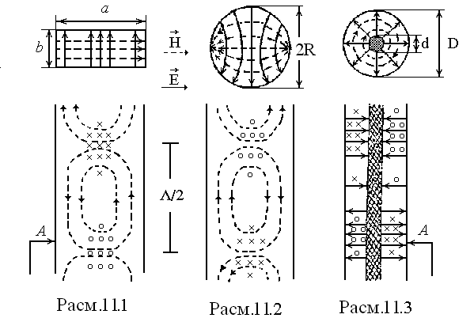

Bir to‘lqinli rejimda to‘lqin o‘tkazgichdagi to‘lqin qarshiligi Zt, faza vf va guruhiy vgur tezliklar hamda yo‘naltiruvchi tizimdagi to‘lqin uzunligi Λ miqdorlarini quyidagi formulalar bo‘yicha hisoblash mumkin:





bu yerda s – vakuumdagi yorug‘lik tezligi;

*a ­*– to‘g‘ri burchakli to‘lqin o‘tkazgich keng devorining ichki hajmi;

b – to‘g‘ri burchakli to‘lqin o‘tkazgich tor devorining ichki hajmi;

D – koaksial kabel to‘qimasining (ekran qobig‘ining) ichki diametri;

d – koaksial kabel markaziy simining tashqi diametri.

To‘g‘ri burchakli to‘lqin o‘tkazgichdagi to‘lqin uzunligi Λ erkin fazodagi to‘lqin uzunligi λ dan kattaligi quyidagi oddiy fizik holat bilan izohlanadi. Elektromagnit to‘lqinlar to‘lqin o‘tkazgichda uning devorlariga urilib qaytishi natijasida tarqaladi (15.4-rasmga qarang). Bunda, to‘lqin fronti to‘lqinning tarqalish yo‘nalishi bo‘ylab λi masofani bosib o‘tib, ayni vaqtda to‘lqin o‘tkazgich bo‘ylab Λ ga teng bo‘lgan masofani bosib o‘tadi.

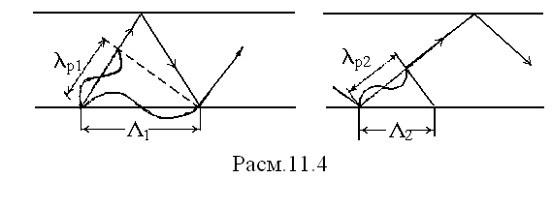

**15.2. Yo'naltirilgan to'lqinlarning xususiyatlari (parametrlari)**

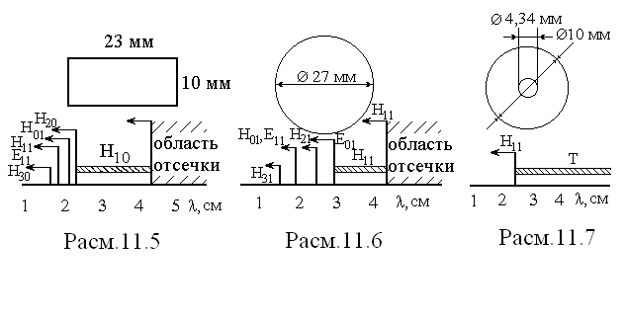

15.5…15.7-rasmlarda to‘g‘ri burchakli, aylanali va koaksial to‘lqino‘tkazgichlar uchun λi shkalasi bo‘yicha to‘lqinlar kritik uzunliklarining taqsimlanishi keltirilgan. Birto‘lqinli rejim holatida to‘lqino‘tkazgich bo‘ylab asosiy to‘lqin tarqaladi. 15.5-rasmdan ko‘rinib turganidek, to‘lqinining kritik uzunligi λkrN10=2*a* bo‘lgan N10 to‘lqini to‘g‘ri burchakli to‘lqino‘tkazgich uchun asosiy to‘lqin hisoblanadi. To‘g‘riburchakli to‘lqino‘tkazgichda oliy tartibdagi birinchi to‘lqin – kritik uzunligi λkrN20=­*a* bo‘lgan N20 to‘lqinidir. Binobarin, birto‘lqinli rejim quyidagi shart bajarilgan holda kuzatiladi

*a* < λ < 2*a*. (15.10)

Aylanali to‘lqino‘tkazgich (15.6-rasm) uchun N11 to‘lqini asosiy to‘lqin (λkrN11=3,41R), Ye01 to‘lqini esa – oliy tartibdagi birinchi to‘lqin (λkrYe01=2,62R) hisoblanadi. Shunday qilib, bir to‘lqinli rejim quyidagi shart bajarilgan holda kuzatiladi

2,62R<λr<3,41R. (15.11)

Koaksial to‘lqino‘tkazgichda (15.7-rasm) T turkumiga mansub to‘lqin asosiy to‘lqin (λkrT=∞), kritik uzunligi λkrN11≈π(D+d)/2 bo‘lgan N11 to‘lqini esa – oliy tartibdagi birinchi to‘lqin hisoblanadi, ya’ni bir to‘lqinli rejim quyidagi shart bajarilgan holda kuzatiladi

π(D+d)/2< λr < ∞. (15.15)

Amalda, nisbatan uzun to‘lqinlar, ya’ni asosiy turga mansub to‘lqinning kritik uzunligiga yaqin sohada energiya susayishi ko‘p bo‘lganligi uchun, to‘lqinning ishchi uzunligi miqdori to‘lqinning kritik uzunligidan 20...30% kam olinadi.

To‘lqino‘tkazgich bo‘ylab amplitudaviy taqsimotga to‘lqino‘tkazgichning chiqishida o‘rnatilgan yuklama xususiyatining ta’sirini ko‘rib chiqamiz. To‘lqino‘tkazgich o‘qi bo‘ylab birto‘lqinli rejim bilan birga maydonning taqsimlanishi shakllanadi. Bu taqsimot uzun chiziq (liniya) rejimida ishlaydigan odatdagi ikkisimli tarmoqda maydonning taqsimoti bilan bir xil bo‘ladi.

Agar to‘lqino‘tkazgich uchiga qisqatutashuvchi yuklama o‘rnatilgan bo‘lsa, tushuvchi to‘lqinga nisbatan faza bo‘ylab 180° ga surilgan qaytgan (akslangan) to‘lqin yuzaga keladi. Akslangan to‘lqin amplitudasi tushuvchi to‘lqin amplitudasiga tengdir. Bu ikki to‘lqinning tutashishi natijasida turg‘un to‘lqin (turg‘un to‘lqin rejimi) yuzaga keladi. Turg‘un to‘lqin rejimidagi ampli­tudaviy taqsimot 15.8-rasmda uzluksiz chiziq bilan ko‘rsatilgan. Maydon jadalligining ikki qo‘shni minimumlari o‘rtasidagi masofasi to‘lqino‘tkazgichdagi to‘lqin uzunligining yarmiga teng. Qisqatutashuvchi yuklama qarshiligi to‘lqino‘tkazgichning tavsifiy qarshiligiga teng bo‘lgan moslashgan (muvofiqlashtirilgan) yuklamaga almashtirilganida, yuklamadan akslangan to‘lqin bo‘lmaydi va to‘lqino‘tkazgichda yuguruvchi to‘lqin rejimi qaror topadi. Bunda amplitudaviy taqsimot maydonning to‘lqino‘tkazgich bo‘ylab amplituda miqdorining o‘zgarmasligi bilan tavsiflanadi (15.8-rasmdagi punktir chiziq).

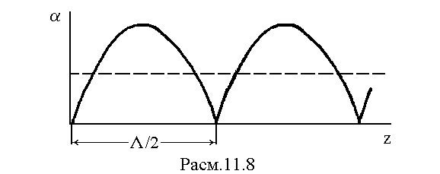

Yuklamadan tushuvchi to‘lqinning bir qismi akslangan hollarda to‘lqin o‘tkazgichda aralash rejim qaror topadi. Bu rejimning amplitudaviy taqsimoti 15.9-rasmda ko‘rsatilgan. To‘lqino‘tkazgichdagi amplitudaviy taqsimotni yuguruvchi to‘lqin koeffitsiyenti miqdori YuTK=Yemin/Emax bilan tavsiflash qulaydir. Amalda qo‘llaniladigan moslashtirilgan yuklamalarning YuTK si 0,65-0,85 oraliqlarda bo‘ladi. Bunda, ko‘rsatkichning 1 ga yaqinlashishiga intilinadi.

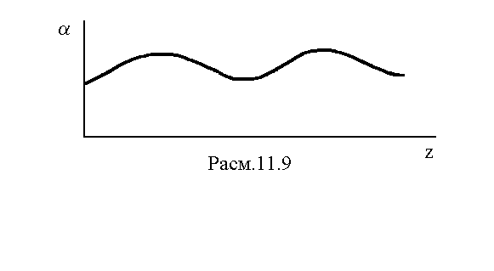

**15.3. Yo‘naltiruvchi tizimlar xususiyatlari**

Oraliqdagi erkin yo‘naltirilgan to‘lqinlar, yo‘naltirilgan to‘lqinlardan qaraganda faqat yo‘naltirilgan elementlar qo‘shilib bor bo‘ladi. Yo‘naltirilagn elementlar birlashmasi, yo‘naltirilish sistemasini hosil qiladi. Yo‘naltiruvchi sistemalarni yana energiya o‘tqazish chiziqlari deb ataladi.

Barcha o‘tkazish chiziqlarini ikki turga ajratish mumkin: ochiq turdagi o‘tqazish chiziqlari va yopiq turdagi uqazish chiziqlariga. Yopiq tupda hamma energiya xajmi metalli oraliqda ekranlashgan joyda yehchamlashgan. EMO‘ ning ochiq turida, energiya, hamma oraliqda joylashgan . Ochiq turda energiya oddiylashtirilgan, chunki EMO‘ chiziq oldida yehchamlanadi.

Yo‘naltirilgan to‘lqinlar: *kesmali, elektrli, magnit* va *aralash to‘lqinlarga bo‘linadi.*  *Kesmali, T* tipli to‘lqinlar deb, energiya yo‘nalishiga mos, elektr va magnit maydon vektor to‘ldiruvchilari bo‘lmagan to‘lqinlar aytiladi.  va  vektorlar, yo‘nalishga perpendikulyar tekislikda yotadi. *Elektrli*  yoki  *E*  tipli to‘lqinlar deb, elektr maydoni vektori kesmali to‘ldiruvchi nisbatan, yondoshish to‘ldiruvchisiga ega to‘lqinlar ataladi. Magnit maydonning vektor yondoshish to‘ldiruvchisi nolga teng. *Magnit* yoqi  *N*  tipli to‘lqinlar deb, magnit maydoni vektori kesmali to‘ldiruvchiga nisbatan, yondoshish to‘ldiruvchisiga ega. Elektr maydonning vektor yondoshish to‘ldiruvchisi nolga teng. *Aralash* (gibrid) tipli to‘lqinlar deb, elektr va magnit maydon vektorlari, yondoshish va kesmali to‘ldiruvchiga ega.

Cheksiz uzun, Z o‘qi bo‘ylab, yo‘naltirilgan sistemani ko‘rib chiqamiz. Yo‘naltirilgan sistema yo‘qotish bermaydi va yagonali deb hisoblaymiz,

* Kesma oxiridagi xil Z o‘qi koordinatasiga bog‘liq emas.
* EMO‘ yo‘naltirilgan, oraligdagi o‘lcham , Z o‘qi koordinatasiga bog‘liq emas.

 beruvchidan alohida Gelmgols tenglamalarini tsoniqtirish kerak:



 va  ning Z o‘qiga bog‘liqligi  ko‘paytmasi yoyerdamida yoziladi.

 (15.1)

 olamiz (15.2)

Bu yerda g – to‘lqin soni.

(15.1) tenglamaci uchta, bitta yondoshish va ikta yuzma-yuz to‘ldiruvchidan iborat, skalyar tenglama ekvivalent. Yuzma-yuz to‘ldiruvchilarni yondoshish aloqasini, Maksvell differensial tenglamalari, yordamida ifodalash mumkin.

 (15.3)



15.3 sistemani bilan, yechganda quyidagini olamiz:





 (15.4**)**

(15.4)  kelib chiqqan holda:

 (15.5)

(15.4)-(15.5**)** sistemasi tenglamalari, yuzma-yuz va yondashgan to‘ldiruvchilar maydonini dekart koordinatalar sistemasida birlashtiradi. Bu birlashmani erkin koordinatasi sistemadasida ifodalash uchun vektor tenglama turiga o‘tamiz.



.

 ni kiritib

Va  hisobga olib

Quyidagigi olmaiz:

 (15.6)

Bundan quyidagi tenglama kelib chiqadi.

To‘liq maydonning tuzilishini topish uchun quyidagi ikkta diferenchial tenglamani yechish kerak:

 (15.7)

15.6 tenglamalardan foydalanib, yuzmayuz to‘ldiruvchilarni aniqlashda.

**15.4. Kritik chastota. Kritik to‘lqin uzunligi**



 (15.8)

bo‘lsa h – narsa yig‘indisi bo‘ladi.

Agar  (15.9)

noaniq o‘lcham bo‘lsa .

Birinchi holatda faza Z o‘qi bo‘ylab chiziqliq konuni bilan, o‘zgaradi, to‘lqinning yunalishi doimiy fazali tezlik bilan shu o‘q bo‘ylab o‘zgaradi. Ikkinchi holatda Z o‘qi bo‘ylab faza doimiy bo‘lib qoladi. Amplituda esa eksponenta bo‘ylab kamayadi, yo‘nalish sistemasi bo‘ylab, bu energiyaning o‘tqazilishi asoratidir.

Chastota quyidagi formuladan hisoblanadi

 (15.10)

va kritik deb nomalanadi.

 (15.11)

Shu chastotaga mos kritik to‘lqin uzunligi,

 (15.15)

Unda  (15.13)

Bu yerda  - to‘lqin soni.

 - esa  va  parametrli, to‘lqin uzunligi.

15.9. ga binoan to‘lqinning erkin yunalishi faqat kritik  dan katta bo‘lgan joylarda mavjud.

 deb to‘lqin uzunligini , tebranishlar 2π faza buylab siljigan, Z o‘qining xarqanday o‘lsamiga teng, masofani aytamiz. Chunki Z o‘kdagi maydon to‘ldiruvchilari  bo‘ladi ,

Unda  (15.14)

**Nazorat savollari**

1. Garmonik tebranishlar deb nimaga aytiladi?

2. Qanday harakat tebranish deyiladi?

3. Tebranish davri nima?

4. Tebranish chastotasi nima?

5. Davr va tebranish chastotasi o'rtasida qanday bog'liqlik bor?

6. Prujinali mayatnikning tebranish davri qanday formula bilan aniqlanadi?

7. Matematik mayatnikning tebranish davri qaysi formula bilan aniqlanadi?

15. Elastik tebranishlar energiyasi qanday formula bilan aniqlanadi?

9. Majburiy tebranishlar nima?

10. Majburiy tebranishlar qanday chastotada sodir bo'ladi?

**Foydalanilgan adabiyotlar ro’yxati:**

1. Пименов Ю.В, Вольман В.И. , Техническая электродинамика, - М: Радио и Связь, 2002 г.

2. Витевский В. И., Павловская Э. А. Электромагнитные волны в технике связи, - М: Радио и связь, 1995-155с.

3. Сборник упражнений и задач по электродинамическим дисциплинам: Учебное пособие для вузов. / Под ред. Э.А. Павловской. - М.; Радио и связь,1996- 197с.: ил.

4. Лебедев И.В. Техника и приборы сверх высоких частот в 2-х т., т. 1. - М.:Госэнергоиздат, 1970.

5. Сазонов Д.М., Гридин А.Н., Мишустин Б.А. Устройства СВЧ. / Под ред. Д.М. Сазонова. - М.: Высшая школа, 1981.

6. Вольман В.И., Пименов Ю.В, Техническая электродинамика, - М: Связь,1971.